**Институт Управления Бизнеса и Права**

**(Донецкий филиал)**

**Практическая работа**

**по маркетингу**

**«Анализ рекламы»**

**Выполнили: студенты гр. ИД 309**

**Журавлев Артем**

**Тевиков Александр**

**1) Реклама** - это вид деятельности либо произведенная в ее результате продукция, целью которых является реализация сбытовых или других задач промышленных, сервисных предприятий и общественных организаций путем распространения оплаченной ими информации, сформированной таким образом, чтобы оказывать усиленное воздействие на массовое или индивидуальное сознание, вызывая заданную реакцию выбранной потребительской аудитории.

К сожалению, мы, как потребители, очень часто сталкиваемся с некачественной и назойливой рекламой, которая ничего, кроме раздражения, не вызывает. Поэтому необходимо помнить, что рекламное дело - это тоже искусство. Существует множество видов и направлений рекламы, и мы рассмотрим основные направления.

**Типы рекламы**

1. Информативная реклама – призвана информировать потенциальных покупателей о новом товаре, о его цене, принципах действия, послепродажном обслуживании. Она способствует благоприятному отношению к товару и создает имидж фирмы.
2. Увещевательная реклама – побуждает к покупке определенного товара. Она убеждает потенциальных покупателей в необходимости изменения отношения к товару, целесообразности его опробования и приобретения.
3. Напоминающая реклама – информирует потенциальных покупателей о том, что товар еще может пригодиться и содержит информацию о возможном месте его покупки.

**Реклама по телевидению**

Это самый дорогой вид рекламы, и далеко не все могут себе его позволить. В телевизионной рекламе сочетаются звук, изображение и некая динамика (движение). Благодаря этому она воздействует на аудиторию значительно лучше, чем другие виды рекламы. Ее недостаток состоит в том, что во время рекламного ролика внимание зрителя должно быть сконцентрировано на экране, иначе эффективность сходит на ноль.

**1-й канал:**

1. Miller King-Size(Товар ориентирован в основном на людей с высоким доходом, слоган этой рекламы Королевский размер)
2. Клинское (Реклама в основном ориентирована на молодежь, рекламный слоган: «Клинское за общение без «понтов» »)
3. Tuborg (Эту рекламу можно узнать по мелодии группы Blur-Song2, слоган:Двигай на вечеGREENку)

**Реклама в прессе**

Реклама в газетах и журналах получила широкое распространение и по объему затрат уступает лишь рекламе по телевидению. Реклама в газетах дешевле телевизионной. Вместе с тем качество воспроизведения рекламных оригиналов в газетах обычно невысокое. Отсюда размещенные в них рекламные объявления, как правило, менее привлекательны, и каждое издание имеет одновременно много таких объявлений, в связи, с чем воздействие любого из них в отдельности снижается.

**Журнал MAXIM:**

1. Edelweiss
2. Tuborg Twist
3. Stella Artois

**3)** Наш опрос показал, что телевизионная реклама является самой эффективной. Вот как распределились голоса респондентов (опрошено 50 чел.).

|  |  |  |  |
| --- | --- | --- | --- |
|  | телереклама | реклама в газете | реклама в журнале |
| Какая реклама наиболее эффективна? | 42 чел.  (88%) | 4 чел.  (6%) | 4 чел.  (6%) |

**«Силы и слабости различных СМИ».**

|  |  |  |  |
| --- | --- | --- | --- |
|  | **Факторы, воздействующие на тарифы** | **Преимущества** | **Недостатки** |
| **Газеты** | Скидки за объем и частоту публикаций. Число цветов, место расположения, тираж. | Почти все читают газеты. Высокая избирательность, т.к. разные газеты читаются различными соц. - эконом. И географ. Группами. Возможность оперативных и частых публикаций. | Короткая жизнь. Ограниченные возможности печати. |
| **Журналы** | Стоимость печати.  Тип аудитории. Скидки за объемы. Размер объявления. Место расположения. Число цветов. Тираж. | Высокая избирательность, хорошее качество воспроизведения. Долгая жизнь. Престижность. Читается не спеша. | Большие финансовые затраты. Долгий процесс появления в печати. |
| **Телевидение** | Время эфира. Продолжительность ролика. Размер аудитории. Скидки за размеры и частоту показа. | Выход на большую аудиторию. Низкие издержки на одного зрителя. Высокий престиж. Геогр. и соц. - эконом. Селективность. | Высокие финансовые затраты. Короткая жизнь. Размер аудитории не гарантирован. Возможность купить самое популярное время ограничена. |

**4)** Из этой диаграммы видно, что Радио слушают в основном в утреннее время, а TV, наоборот, в основном в вечерние часы.

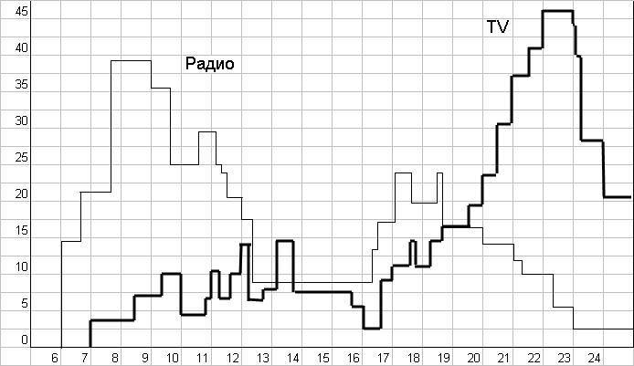

**5) 1. Фильмы «Ночной Дозор» (МТС, Nokia, Nescafe, Пельмени «Сам Самыч», Первый канал). «Дневной Дозор» (Старый Мельник, Первый канал, 9 рота, Гостиница «Космос»).**

**2. Что? Где? Когда? (МТС, БинБанк), КВН()**

**3. Новости, ВВС Живая природа и т.д.**